UNIDAD DE ATENCIÓN A DENUNCIAS.

DENUNCIA POR INCUMPLIMIENTO
A LAS OBLIGACIONES DE TRANSPARENCIA.

EXPEDIENTE: DEIOT-1444/2018

SUJETO OBLIGADO DENUNCIADO: SISTEMA DE EDUCACIÓN ESTATAL REGULAR

En veintiuno de enero de dos mil veinte, la Licenciada María Guadalupe Martínez Sandoval, Jefa de la Unidad de Atención de Denuncias de la Comisión Estatal de Garantía de Acceso a la Información Pública, da cuenta a la Comisionada Presidente Paulina Sánchez Pérez del Pozo, con el contenido del oficio SEDA-DG-147/2018, signado por la Jefa de la Unidad de Verificaciones de esta Comisión, de fecha 13 trece de mayo de 2019 dos mil diecinueve, recibido en la Oficialía de Partes de este Órgano Colegiado el 15 quince del citado mes y año. Conste.

San Luis Potosí, S.L.P.; a 21 veintiuno de enero de 2020 dos mil veinte.

Téngase por recibido y agréguese a los presentes autos el oficio SEDA-DG-147/2019, signado por la Jefa de la Unidad de Verificaciones de esta Comisión Estatal de Garantía de Acceso a la Información Pública del Estado, de fecha 13 trece de mayo de 2019 dos mil diecinueve, recibido en la Oficialía de Partes de este Órgano Colegiado el 15 quince del citado mes y año.

VISTO el contenido del oficio de cuenta, se tiene a la Jefa de la Unidad de Verificaciones por rindiendo el dictamen resultado de la verificación virtual solicitada mediante proveído de 03 tres de abril de 2019 dos mil diecinueve, a la información que el sujeto obligado aseguró haber publicado dentro de la Plataforma Estatal de Transparencia en cumplimiento a la resolución dictada en la presente denuncia por incumplimiento de las obligaciones de transparencia.

En virtud de lo anterior, esta Comisión como Órgano de autoridad en el derecho de acceso a la información pública en el Estado, que tiene por objeto fundamental vigilar el cumplimiento a la presente Ley de Transparencia y Acceso a la Información Pública, así como de las resoluciones dictadas por esta Comisión, con fundamento en los artículos 27, 110, segundo párrafo y 111 segundo párrafo, de la Ley de Transparencia y Acceso a la Información Pública del Estado, así como en el Lineamiento Noveno de los Lineamientos que determinan el Procedimiento Interno al que habrá de someterse el trámite y resolución de las denuncias por incumplimiento a las obligaciones de transparencia, publicados en el Periódico Oficial del Estado el 29 veintinueve de abril de 2017 dos mil diecisiete, procede a analizar el cumplimiento a la resolución de 23 veintitrés de enero de 2019 dos mil diecinueve, dictada en la presente denuncia por incumplimiento a las obligaciones de transparencia, con base en las constancias que obran en autos.

- Con fecha 23 veintitrés de enero de 2019 dos mil diecinueve, el Pleno de este Órgano Colegiado resolvió la presente denuncia por incumplimiento a las obligaciones de transparencia presentada en contra del Sistema Educativo Estatal Regular, determinándola fundada, e instruyó al sujeto obligado para que publicara lo siguiente:

- Publique la información de la obligación de transparencia prevista en el artículo 84 fracción XV, inciso a), de la Ley de Transparencia y Acceso a la Información Pública del Estado de San Luis Potosí, generada en los meses de agosto y septiembre de 2018 dos mil dieciocho.

- Con fecha 07 siete de marzo de 2019 dos mil diecinueve, esta Comisión notificó al Titular, al Titular de la Unidad de Transparencia y a la Directora de Servicios Administrativos del Sistema Educativo Estatal Regular la resolución de fecha 23 veintitrés de enero de 2019 dos mil diecinueve, para que dentro del término de quince días hábiles diera debido cumplimiento a la misma.

- En virtud de lo anterior, con fecha 26 veintiséis y 29 veintinueve de marzo del 2019 dos mil diecinueve, el Jefe de la Unidad de Transparencia del Sistema Educativo Estatal Regular remitió la siguiente documentación:

- Oficio DG/UT/288/2018, a través del que el Titular de la Unidad de Transparencia del Sistema Educativo Estatal Regular remitió las constancias con las que acreditó las gestiones realizadas para dar de baja en la Plataforma Estatal de Transparencia los formatos del artículo 84 fracción XV, inciso a) de la ley de la materia, registrados en el periodo de enero a noviembre de 2018 dos mil dieciocho, con excepción del de julio, para efecto de atender la resolución emitida en el presente asunto.

- Oficio sin número, signado por el Titular de la Unidad de Transparencia del Sistema Educativo Estatal Regular, a través del que informó las gestiones que realizó ante el área responsable de la información para efecto de dar cumplimiento a la resolución de mérito, así como el resultado de las mismas, asimismo remitió las constancias con las que dijo acreditarlo, entre las que se encuentra la siguiente:

  - Oficio DSA/0538/2019, mediante el que la Directora de Servicios Administrativos del Sistema Educativo Estatal Regular informó el cumplimiento a la resolución de 23 veintitrés de enero de 2019 dos mil diecinueve y aseguró que la información correspondiente a la obligación de transparencia prevista en el artículo 84 fracción XV, inciso a) de la Ley de Transparencia y Acceso a la Información Pública del Estado de San Luis Potosí, generada en los meses de agosto y septiembre de 2018 dos mil dieciocho, se encontraba publicada en la Plataforma Estatal de Transparencia.

- Con fecha 03 tres de abril de 2019 dos mil diecinueve, la Unidad de Atención a Denuncias dictó un proveído mediante el que tuvo por recibidas las constancias descritas con antelación, asimismo, tuvo al sujeto obligado por rindiendo en tiempo y forma el informe el cumplimiento de la resolución definitiva recaída en el expediente en que se actúa, y en virtud de su contenido, la Unidad de Atención a Denuncias remitió la presente denuncia por incumplimiento a las obligaciones de transparencia a la Unidad de Verificaciones de esta Comisión, para efecto de constatar la debida publicación de la información que se ordenó difundir en la resolución de mérito.

- En consecuencia, con fecha 15 quince de mayo de 2019 dos mil diecinueve, la Unidad de Verificaciones de esta Comisión remitió a la Unidad de Atención a Denuncias el oficio SEDA-DG-147/2019, a través del que informa los resultados de la verificación virtual practicada a la información que se le instruyó publicar en la resolución de mérito, mismo que se rindió en los siguientes términos:

“…Se reporta que los formatos relacionados al artículo 84 fracción XV, inciso A), referente a los meses de agosto y septiembre se encuentran dentro de la Plataforma Estatal de Transparencia (Pantalla 5), dichos formatos fueron cargados el 01 uno de abril del 2019 a las 18:20 horas.

De su verificación se advierte que los formatos cumplen con las características técnicas de publicación (Pantalla 6), es decir, no existe ninguna celda en blanco, en las celdas donde se requieren publicar fechas en formato de día/mes/año en carácter numérico y en las celdas que requieren de la publicación de hipervínculos o seleccionar alguna opción predeterminada, el sujeto obligado así lo hace en todas las celdas (Pantalla 7). ¨

Dictamen de verificación, que tiene pleno valor probatorio de conformidad con lo dispuesto en los artículos 90 y 91 del Código Procesal Administrativo para el Estado de San Luis Potosí, de aplicación supletoria a la Ley de la materia según su artículo 1°, en virtud de ser un documento expedido por un servidor público en el ejercicio de sus atribuciones, dado que la Unidad de Verificaciones adscrita al Sistema Estatal de Documentación y Archivo pertenece a este Órgano Colegiado, y es la encargada de revisar que la información pública fundamental se difunda conforme los lineamientos emitidos en materia de información que debe difundirse de oficio y la Ley de Transparencia y Acceso a la Información Pública del Estado, de tal forma, que sus atribuciones son reconocidas y establecidas en los artículos 17, fracción III, de la Constitución Política del Estado de San Luis Potosí, 77 de la Ley de Transparencia y Acceso a la Información Pública del Estado, Lineamiento Octavo de los Lineamientos Estatales para la difusión, disposición y evaluación de las obligaciones de transparencia comunes y específicas, Lineamiento Noveno de los Lineamientos que determinan el procedimiento interno al que habrá de someterse el trámite y resolución de las denuncias por incumplimiento a las obligaciones de transparencia, 47 fracciones XIV y XV del Reglamento Interior de este Órgano Garante.

Ahora, de un análisis al dictamen que contiene los resultados de la verificación practicada, se advierte que a efecto de dar debido cumplimiento a la resolución dictada en el presente asunto, el Sistema Educativo Estatal Regular, publicó los formato en los que reportó la información derivada de la obligación de transparencia prevista en el artículo 84 fracción XV inciso a), de la ley de la materia, generada en los meses de agosto y septiembre de 2018 dos mil dieciocho, tal como se observa en la siguiente captura de pantalla, extraída del dictamen de verificación en comento.

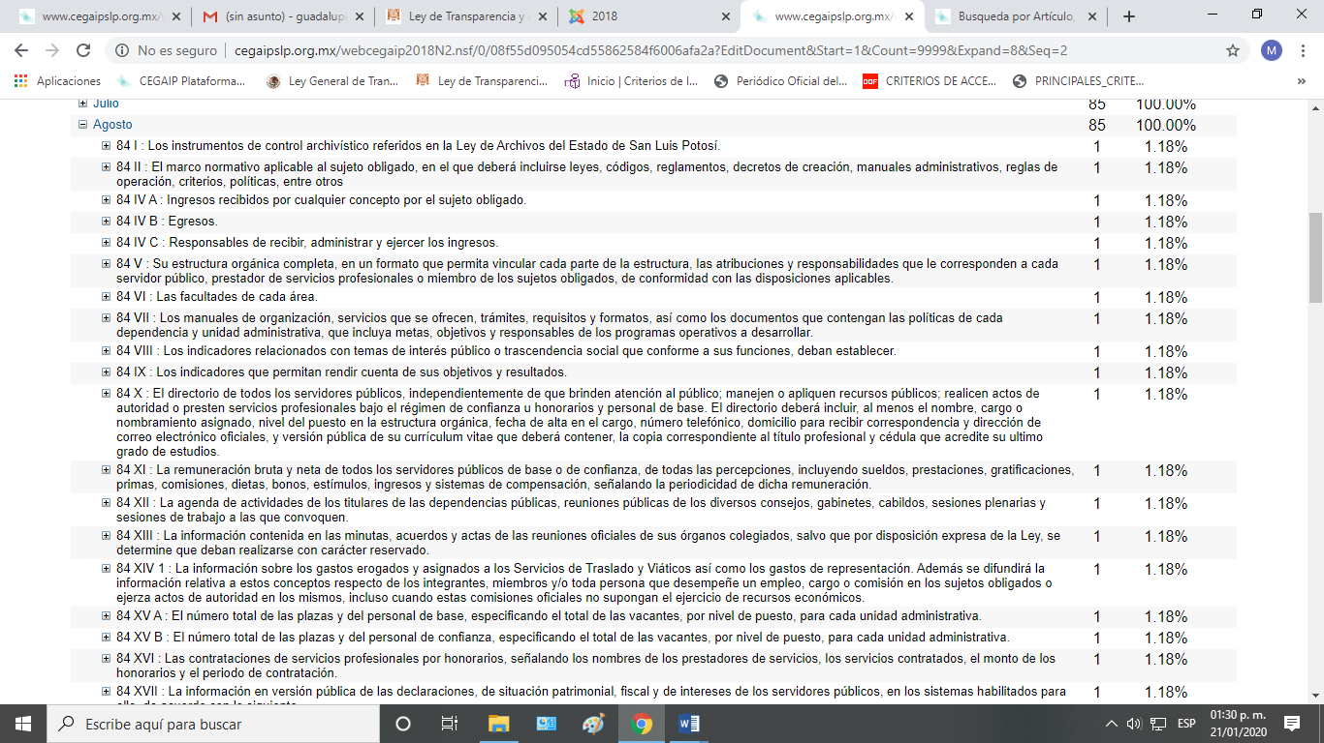

Además de lo anterior, de la última verificación virtual practicada a la información publicada por el sujeto obligado en cumplimiento a la resolución, se desprende que el Sistema de Educación Estatal Regular cumplió con la debida publicación de la información de la obligación de transparencia prevista en el artículo 84 fracción XV, inciso A) de la ley de la materia, generada en los meses de agosto y septiembre de 2018 dos mil dieciocho.

Se afirma lo expuesto, porque del dictamen de verificación se desprende que la información contenida en dichos formatos cumple con las características técnicas de publicación, puesto que el sujeto obligado atendió la totalidad de los criterios que integran el formato, en tanto que no se advirtieron espacios en blanco, además, en los campos que se requería la publicación de fechas, las mismas se agregaron en formato día/mes/año en carácter numérico y en los criterios que requería la publicación de hipervínculos, el sujeto obligado los generó y agregó, lo cual se ajusta con lo establecido en el lineamiento décimo segundo, de los Lineamientos Estatales para la Difusión, Disposición y Evaluación de las obligaciones de transparencia comunes y específicas

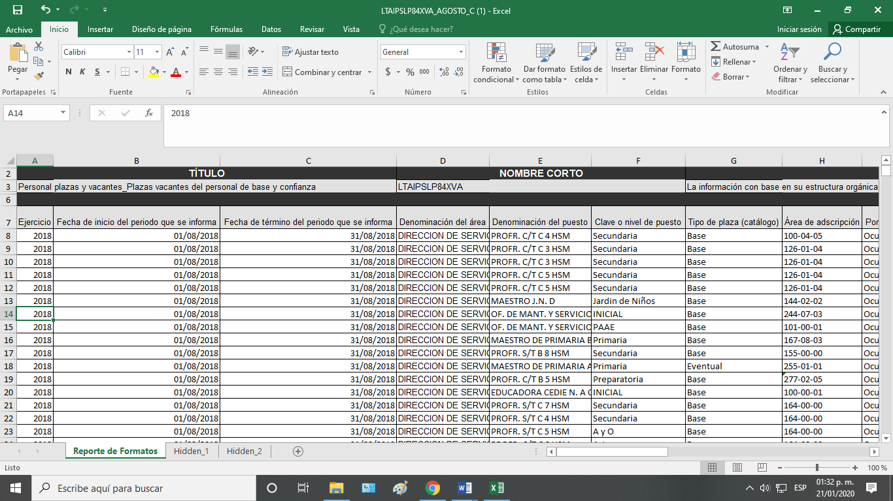

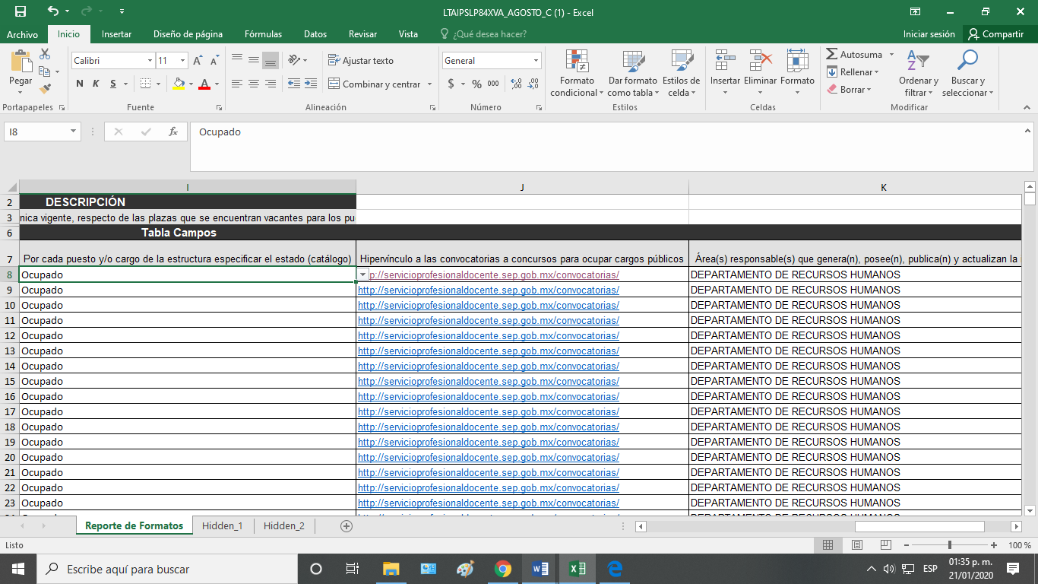

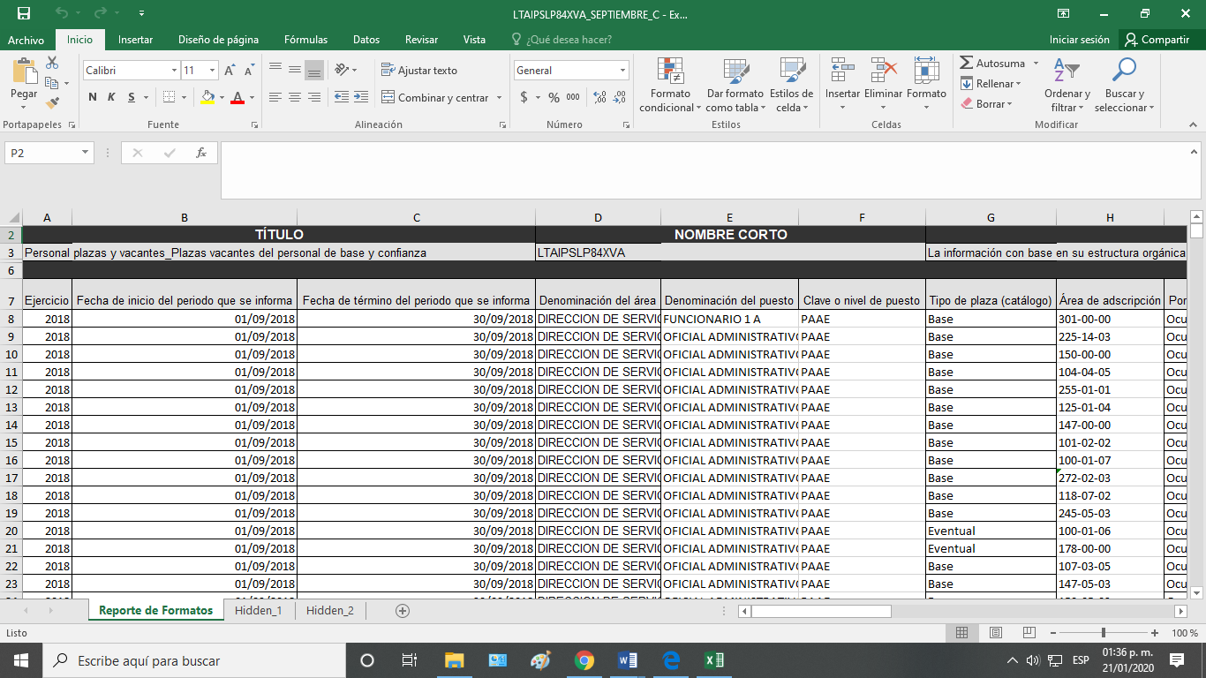

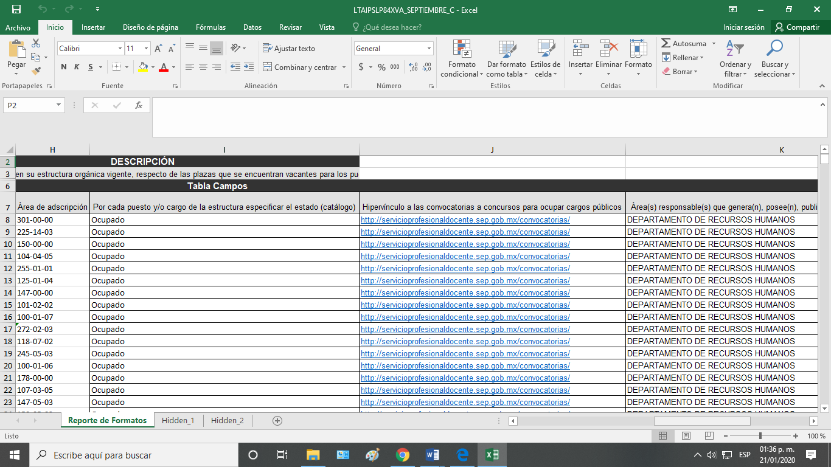

Bajo ese tenor, esta Comisión estima que las instrucciones dadas a través de la resolución que nos ocupa y el objetivo mismo de la denuncia, se encuentra satisfecho en su totalidad, pues existe la certeza sobre la total y debida publicación de la información que conforme al artículo 84, fracción XV, inciso A) de la Ley de Transparencia y Acceso a la Información Pública del Estado de San Luis Potosí, le correspondía publicar al Sistema Educativo Estatal Regular en los meses de agosto y septiembre de 2018, pues así lo constató esta Comisión a través de las revisiones virtuales a la información que el sujeto obligado publicó en dicho rubro.

Así entonces, por los razonamientos y fundamentos expuestos con antelación, con fundamento en el artículo 110, segundo párrafo, y 111 de la Ley de Transparencia y Acceso a la Información Pública del Estado de San Luis Potosí, y el Lineamiento Noveno, segundo párrafo, de los Lineamientos que determinan el procedimiento interno al que habrá de someterse el trámite y resolución de las denuncias por incumplimiento a las obligaciones de transparencia, se tiene por cumplida la resolución de 23 veintitrés de enero de 2019 dos mil diecinueve, dictada en la denuncia por incumplimiento a las obligaciones de transparencia DEIOT-1444/2018.
En consecuencia, con fundamento en lo establecido en los artículos 1°, 2° fracción II, 23, 27 primer párrafo, 34 fracción XLVI y 110, segundo párrafo y 111, segundo párrafo, de la Ley de Transparencia y Acceso a la Información Pública del Estado de San Luis Potosí, Lineamiento Noveno de los Lineamientos que determinan el Procedimiento Interno al que habrá de someterse el trámite y resolución de las denuncias por incumplimiento a las obligaciones de transparencia, publicados en el Periódico Oficial del Estado el 29 veintinueve de abril de 2017 dos mil diecisiete; 7°, 8° fracción IV, inciso a) y 48 fracción XII del Reglamento Interior de la Comisión Estatal de Garantía de Acceso a la Información Pública de San Luis Potosí; esta UNIDAD DE ATENCIÓN A DENUNCIAS, procede a emitir el siguiente:

ACUERDO

PRIMERO. Se tiene por recibido y se agrega a los autos, el oficio número SEDA-DG-147/2019, mediante el que la Jefa de la Unidad de Verificaciones de esta Comisión Estatal de Garantía de Acceso a la Información Pública del Estado informó los resultados de la verificación solicitada mediante proveído de 03 tres de abril de 2019 dos mil diecinueve.

SEGUNDO. Por las razones y fundamentos expuestos en el cuerpo del presente acuerdo, se tiene por cumplida la resolución de 23 veintitrés de enero de 2019 dos mil diecinueve, dictada en la presente denuncia DEIOT-1444/2018 del índice de esta Comisión de Transparencia.

TERCERO. Remítase en su oportunidad este expediente al Archivo de Concentración de este Órgano Colegiado.

Notifíquese; por oficio el presente proveído al sujeto obligado y a la parte denunciante por el medio que señaló para oír y recibir notificaciones, así como en la lista de acuerdos que publica esta Comisión en la página oficial de internet.

LIC. MARÍA GUADALUPE MARTÍNEZ SANDOVAL
UNIDAD DE ATENCIÓN A DENUNCIAS.

DÉCIMO SEGUNDO. Las acciones de vigilancia a que se refiere este Capítulo se realizarán a través de la verificación virtual, la cual se llevara a cabo de la siguiente manera: […] c) Revisión de la información: Se llevará a cabo el proceso de cotejo de la información publicada en los formatos asignados criterio por criterio, es decir que, se revisará que en el caso de que el formato solicite una fecha, la misma cumpla con el formato día/mes/año, o en el caso de que se solicite un hipervínculo se presente la liga electrónica y direccione a la información; aunado a ello los registros estén en concordancia y no presente espacios en blanco.

